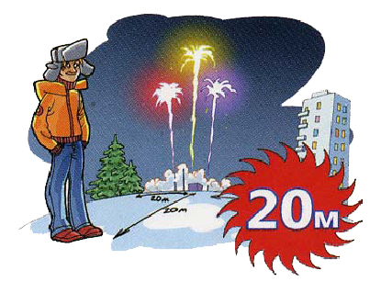
СКОРО НОВЫЙ ГОД
Как использовать пиротехнику.
Яркие звёзды и искрящиеся огни разлетаются по всему небу, восхищенные аплодисменты и восторженный детский визг слышны, практически, в каждом дворе. Так встречают Новый Год наши соотечественники.
. Русская душа всегда требует праздника с широким размахом: с салютами, фейерверками и петардами. Самое важное, перед тем как вы изъявите желание ненадолго стать пиротехником, не пренебрегайте элементарными правилами, которые обезопасят вас и рядом находящихся людей.
Представление о серьёзности и риске при использовании таких «игрушек» у всех разное. Одни считают это наивной забавой, недооценивая последствия при халатном использовании пиротехнических устройств, другие же наоборот – считают их взрывоопасными веществами и относятся с большой осторожностью и даже боязнью.
В большинстве случаев несчастья происходят не потому, что пиротехнические изделия плохие или неисправные, а из-за несоблюдения правил безопасности и небрежного обращения с ними. Травмы и ожоги от таких «игрушек», в основном, получают дети и лица, находящиеся под сильным алкогольным опьянением. Поэтому, решив порадовать гостей салютом, держите детей подальше и начинайте это феерическое действие в адекватном состоянии. Чтобы уберечь детей и подростков от несчастных случаев, разъясните им простые правила, а лучше настрого запретите пользоваться петардами, салютами и другой пиротехникой без присутствия взрослых.
Перед применением любого вида изделия с пиротехническими составами ознакомьтесь с инструкцией и точно ей следуйте. Если инструкция не приложена к вашей покупке или содержание не на русском языке, то изделие сомнительного производства, и правильней будет вообще отказаться от ее использования.
СОБЛЮДАЙТЕ ПРАВИЛА ПОЖАРНОЙ БЕЗОПАСНОСТИ!
За консультацией по вопросам обеспечения пожарной безопасности Вы можете обратиться в ОПС РХ № 6 группа противопожарной профилактики по адресу с. Таштып ул. Ленина, 61-а, или по телефону: 8(39046)21367
Группа противопожарной профилактики ОПС РХ №6

